**Комп’ютерний практикум №1**

*Початок роботи з Front End. Ознайомлення з технологією Bootstrap & Grid.*

***Мета:***

Згадати набуті навички у користуванні Git Hub. Ознайомитись з технологією Bootstrap & Grid. За допомогою цих технологій змінити каркас інтернет сторінки.

***Задача:***

1. Зробити інсталяцію Git Bash (<https://git-scm.com/download/win> ). Скопіювати проект з репозиторію за допомогою Git Bash.
2. Налаштувати сервер. Інструкція по налаштуванню є в описі до репозиторію.
3. Запустити проект, зрозуміти як він працює. Зробити зміни згідно таблиці варіантів (в кінці документу)
   1. Блок меню розташувати з правого боку від основного.
   2. Зробити візуальні зміни в проекті (змінити колір фону, завантажити нові шрифти).
   3. Додати нові зображення до слайдеру.

***Література:***

* Робота з Bootstrap <http://www.templatemonster.com/help/ru/htmlcss-bootstrap-3-grid-system.html>
* Слайдер <http://yeap.narod.ru/js/021.html>

Зміст звіту:

* Зміст завдання
* Тест проекту зі змінами та коментарями
* Результати виконаних змін
* Висновки по роботі

Виконання:

1. Інсталяція сервера.
   1. Запустити завантажений файл Python 3.5.0. **Увага.** При інсталяції повинні бути відмічені пункти "Add Python to environment variables" && "Install pip".
   2. Запустити командну строку (cmd.exe) та проінсталювати Django. Для цього наберіть наступну команду: pip install Django==1.8.6
   3. 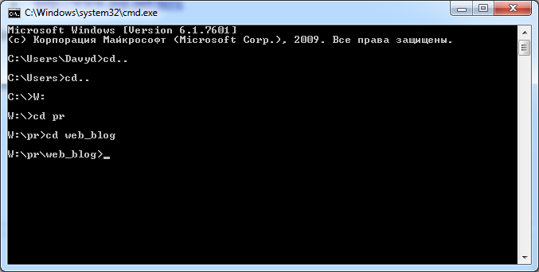Через командну строку зайти до директорії проекту, який попередньо був завантажений за допомогою Git Bash. Використовуйте команди cd "path_to_the_folder"
   4. Коли ви опинитесь в директорії необхідно запустити сервер. Використовуйте команду: python manage.py runserver Якщо ви зробили все вірно, вам буде показаний відповідний результат.
   5. 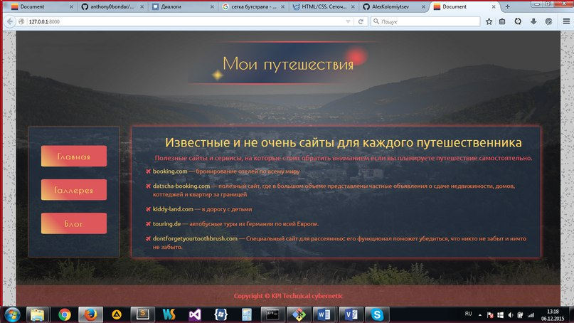Відкрийте браузер. Пропишіть адресу 127.0.0.1:8000 Результат повинен бути наступним:

Для виконання роботи, робіть зміни у файлі web_blog\templates\main.html

Варіанти завдань:

|  |  |
| --- | --- |
| 1 | Розташувати блок меню з правої сторони. Додати нові зображення до слайдеру. |
| 2 | Розташувати блок меню зверху (навігаційні кнопки розташувати по горизонталі). |
| 3 | Зробити візуальні зміни в каркасі сторінки (змінити кольори навігаційних кнопок меню). |
| 4 | Додати анімацію на сторінку (зробити можливим перевертання логотипу при наведенні). |
| 5 | Розташувати блок меню з правої та лівої сторони. |
| 6 | Додати анімацію на сторінку (Замінити анімацію кнопок меню). |
| 7 | Зробити візуальні зміни в каркасі сторінки (змінити фонове зображення логотипу та відображення тексту логотипу). |
| 8 | Розташувати блок меню зверху (навігаційні кнопки розташувати по горизонталі). Додати нові зображення до слайдеру. |
| 9 | Розташувати блок меню з правої сторони. Додати нові зображення до слайдеру. |
| 10 | Зробити візуальні зміни в каркасі сторінки (замінити кольорову гамму на індивідуальну (фон, кнопки, логотип)). |
| 11 | Розташувати блок меню зверху (навігаційні кнопки розташувати по горизонталі). Додати нові зображення до слайдеру. |
| 12 | Додати анімацію на сторінку (додати анімацію наведення курсору миші на фон окремих елементів (меню, основна інформація)). |
| 13 | Розташувати блок меню з правої та лівої сторони |
| 14 | Розташувати блок меню зверху (навігаційні кнопки розташувати по горизонталі) |
| 15 | Додати анімацію на сторінку (додати додаткові ефекти на логотип (затемнення, висвітлення при наведенні)). Як додаткове завдання, спробуйте додати на логотип анімацію снігу, дощу, тощо. |
| 16 | Зробити візуальні зміни в каркасі сторінки (замінити фонове зображення, використати світлі кольори, замінити основну гаму на індивідуальну). |
| 17 | Розташувати блок меню з правої сторони. Додати нові зображення до слайдеру. |